งานสอบสวน
ผลการปฏิบัติงานประจำเดือน กุมภาพันธ์ ๒๕๖๘

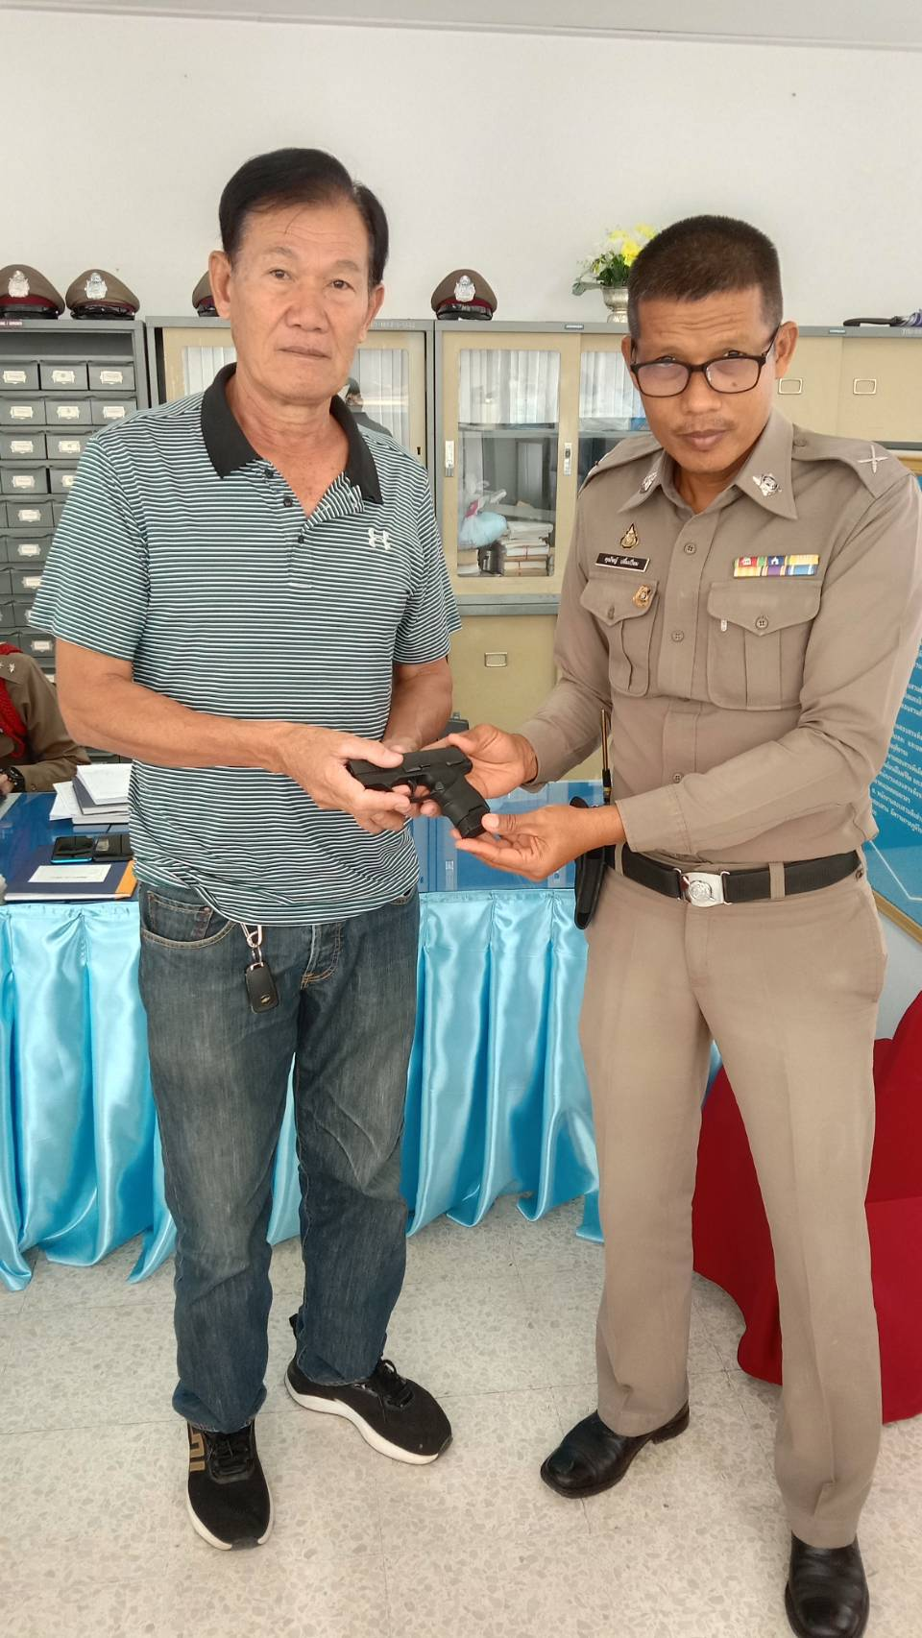

วันที่ ๑ กุมภาพันธ์ ๒๕๖๗
คืนอาวุธปืนของกลางให้กับเจ้าของ

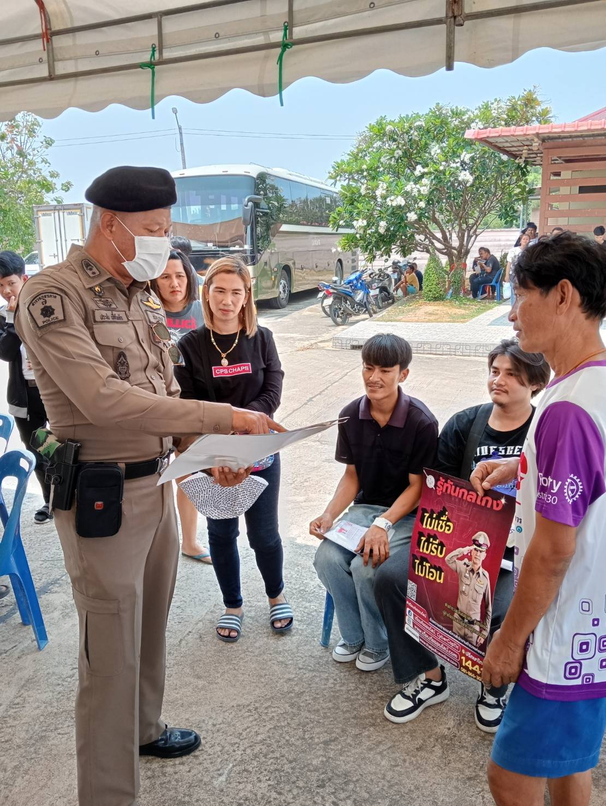

วันที่ ๒๑ กุมภาพันธ์ ๒๕๖๘
ให้คำปรึกษาแนะนำ และให้ความรู้ด้านกฎหมาย
กับประชาชน

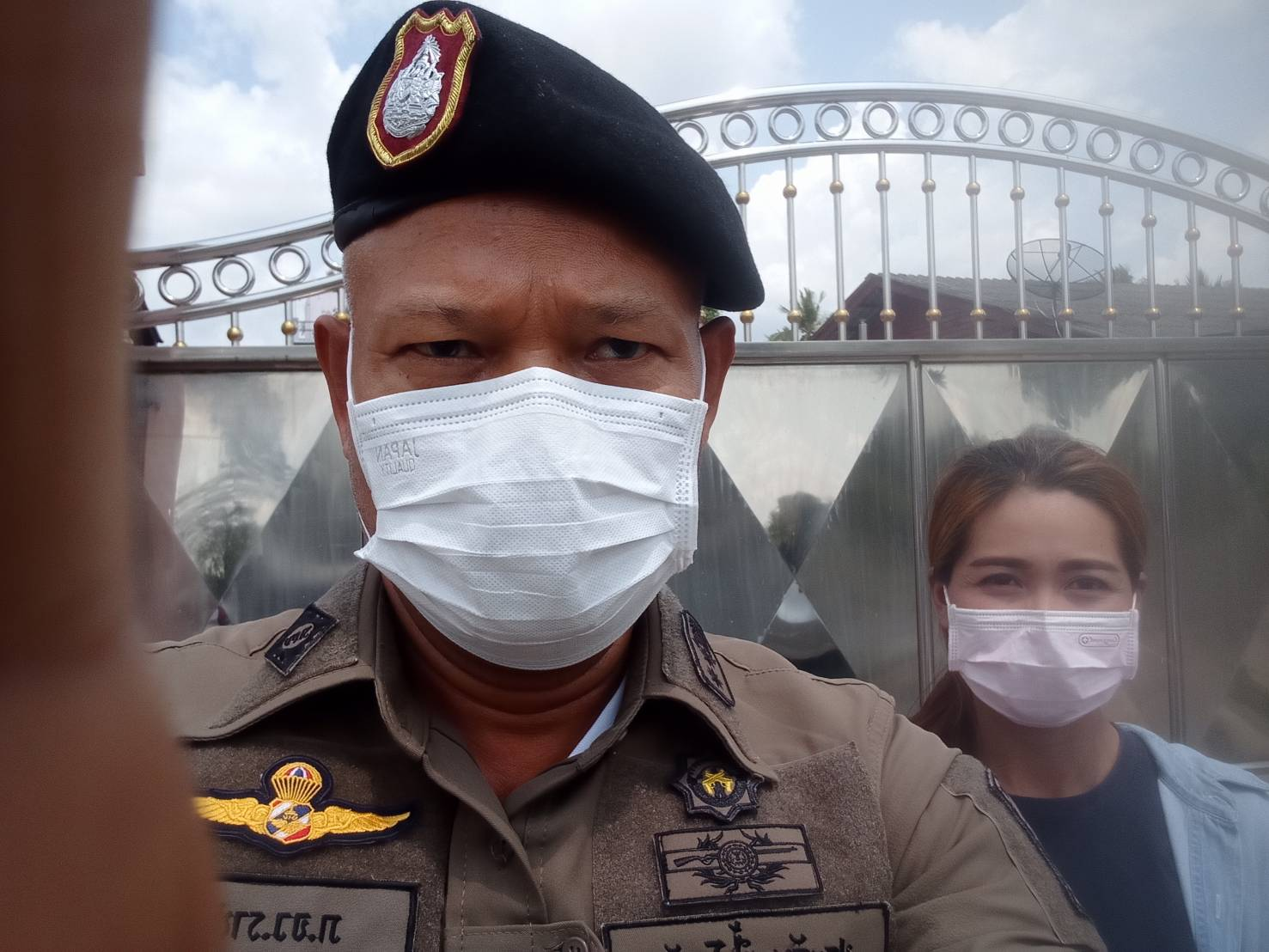

วันที่ ๒๙ กุมภาพันธ์ ๒๕๖๘
รอง ผกก.(สอบสวน) สภ.บางแพ เยี่ยมผู้เสียหาย (นอกเขตพื้นที่)
ตามโครงการเจดีย์พิทักษ์เยี่ยมผู้เสียหายจากเหยื่ออาชญากรรม
พ.ต.ท.สันติ หนูช่วย พงส.ฯ

